Муниципальное автономное дошкольное образовательное учреждение детский сад № 62 города Тюмени

Проект в младшей группе

«Русская народная культура и традиции»

Выполнила: воспитатель группы Ладушки

Буланько Анна Григорьевна

г. Тюмень. 2021 г.
Проект организации образовательного процесса в первой младшей группе «Русская народная культура и традиции»

Тип проекта: (познавательно- информационный)
Участники проекта: - воспитатель первой младшей группы; - дети3 – 4 лет; -родители.
Продолжительность проекта: 1 недели (краткосрочный).
Структура проекта.
Актуальность.
Традиционная народная культура является глубинной основой всего многообразия направлений, видов и форм культуры современного общества.
Наследие традиционной народной культуры является источником современной национальной культуры и искусства. На основе традиционности не только закрепляется весь опыт практической деятельности человеческого сообщества, но и формируются важнейшие этнические идеалы, моральные принципы и нравственные установки, регулируются нормы социальных отношений.
Стоит помнить, что дошкольный возраст – самая важная стадия формирования личности человека, её фундамент. И именно с младшего дошкольного возраста необходимо воспитывать уважение к трудовым традициям предков, их мудрости и культуре, обрядам и обычаям. Знакомясь с культурными ценностями и традициями своего народа с раннего детства, черпая вдохновение в близком окружении, дети впитывают эту любовь, именно на этой основе закладываются предпосылки гражданственности, патриотизма и любви к Родине. Но подобно любому другому чувству, патриотизм обретается самостоятельно и переживается индивидуально. Он прямо связан с личной духовностью человека, ее глубиной. Поэтому, не будучи патриотом сам, педагог не сможет и в ребенке пробудить чувство любви к Родине. Именно пробудить, а не навязать, так как в основе патриотизма лежит духовное самоопределение.

Постановка проблемы:
Проблема заключается в том, что в наше время дети не знакомы с русскими традициями, бытом, игрушками. Целенаправленное ознакомление детей с яркой, самобытной, не похожей ни на одну игрушку мира – русской матрёшкой – это одна из частей формирования у детей патриотизма, знаний о русских народных обычаях и традициях.
Приобщение детей к народной культуре, народному искусству является средством формирования у них развития духовности. Значимая для детей проблема на решение, которой направлен проект: как появилась матрёшка? Какие бывают русские традиции? Недостаток знаний о русских народных традициях был выявлен при анкетировании детей в форме беседы.

Цель проекта:

Приобщение детей к национальной культуре, развитие интереса к русскому народному творчеству.

Задачи проекта:
1. Познакомить детей с народными традициями, народным искусством;
2. Дать представление об устройстве русской избы, о народном промысле; о народном фольклоре.
3. Развитие эстетического и нравственного восприятия мира.
4. Воспитывать интерес к истории и народному творчеству, уважение к его традициям.
5. Привлечь родителей к созданию в группе музея-выставки предметов народной культуры и быта.
Ожидаемый результат.
- Познакомить детей с устройством русской избы, с предметами старинного русского быта и традицией чаепития;
- Продолжить знакомить детей с русскими народными играми, формировать умение в них играть;
- Расширить представление о народном искусстве;
- Формировать понятие о жанре русского народного творчества «Сказка».
- Воспитывать интерес к фольклору через загадки, частушки, потешки, пословицы и поговорки;
- Организовать в группе выставку – музей предметов народного быта и культуры.

Этапы проекта.
1. Организационный.
- Формулирование цели и определение задач.
- Составление плана основного этапа проекта.
- Подбор и анализ литературы, информации с интернет ресурсов по теме проекта.

- Подбор материалов по теме проекта.

- Организация предметно - развивающей среды в группе, в соответствии с планом основного этапа реализации проекта.

- Взаимодействие с родителями: участие в оформлении выставки, консультация «Русские народные традиции».
2. Планирование деятельности.
ООД:
Рассматривание иллюстраций, беседы: «Знакомство с народными инструментами»: балалайка, дудочка, ложки, трещотка, бубен.
Цель: Познакомить детей с русскими народными инструментами. Прививать любовь и интерес к традиционной русской культуре.
«Русская народная игрушка», «Народные мастера»- игрушки из глины: дымковская; деревянные игрушки - свистульки, матрешки.
Цель: Приобщение к русскому народному искусству. Расширить представление о том, чем играли наши бабушки и дедушки?
Чтение художественной литературы:
Русские народные сказки: «Гуси лебеди», «Маша и медведь», «Зимовье зверей», «Заюшкина избушка».
Цель: Формировать у детей понятие о жанре русского народного творчества «сказка», учить слушать внимательно произведение, понимать смысл прочитанного, отвечать на вопросы.

НОД:
1. Непосредственно-образовательная деятельность по художественно-эстетическому развитию рисование «Веселые матрешки».
Цель: познакомить детей с матрешкой как видом народной игрушки.
Задачи:
Формировать умение расписывать матрешку нетрадиционным методом тычка.
Развивать глазомер, чувство цвета, формы, ритма, пропорции.
Воспитывать интерес к народной культуре, эстетический вкус.

2. Непосредственно-образовательная деятельность по развитию речи «Русская изба!»
Цель: Знакомить детей с традиционно-бытовой культурой русского народа.
Задачи: Познакомить детей с русской избой, с предметами старинного русского быта (печь, лавка, прялка, самовар, и др.);
Продолжать знакомить детей с русскими народными играми, пословицами, поговорками.
Развивать связную речь через устное народное творчество; Развивать коммуникативные умения с помощью народных игр.
Воспитывать интерес к традициям и обычаям русского народа, к русскому фольклору.

3. Непосредственно-образовательная деятельность по познавательному развитию «Путешествие на ярмарку».
Цель: Приобщение детей к национальной культуре, развитие интереса к русскому народному творчеству.
Задачи:
Расширение представлений о народном искусстве, народном быте, культуре и о традициях;
Приобщение детей к народным играм, хороводам.
Воспитание интереса к русскому фольклору.
4. Непосредственно-образовательная деятельность по художественно-эстетическому развитию лепка «Дымковская лошадка»

Дидактические игры:
«Угадай по звуку»
Цель: Закрепить знания о русских народных инструментах. Прививать любовь и интерес к традиционной русской культуре.
«Что растет в саду и огороде?»
Цель: закрепить знания о местах произрастания овощей и фруктов.
Подвижные игры:
«Салки», «Гуси, гуси.», «Кошки мышки», «У медведя во бору».
Цель: приобщать детей к истокам русской народной культуры; знакомить с народными играми; развивать двигательную активность, закреплять умение бегать врассыпную, не наталкиваясь друг на друга, ориентироваться в пространстве»
Хороводные игры:
«Каравай», «Вышел Ваня погулять»
Цель: приобщать детей к истокам русской народной культуры; знакомить с народными играми; развивать двигательную активность.
Знакомство с фольклором:
Чтение и разучивание потешек, частушек, знакомство с пословицами и поговорками, загадывание загадок, прослушивание р. н. песен.
Цель: формировать любовь к устному народному творчеству. Воспитывать интерес к фольклору, способствовать развитию памяти, связной речи.
Работа с родителями.
Консультация в родительском уголке, индивидуальные беседы, помощь детям в разучивании потешек, загадок, считалок, помощь в создании в группе мини - музея.
3. Заключительный.
- Дети познакомятся с устройством русской избы, с предметами старинного русского быта, с историей построения избы и выбора места.
- Продолжат знакомиться с русскими народными играми, научились в них играть.
- У детей сформируется понятие о жанре русского народного творчества «сказка».
- Расширятся представления о народном искусстве (игрушках, музыкальных инструментах, посуде, предметах быта и т. д.).
- Продолжит воспитываться интерес к фольклору, дети разучили детские частушки, потешки; познакомились с народными пословицами, поговорками.
- В группе будет организована выставка – музей предметов народного быта и культуры.

4. Продукт проекта

- Проведение развлечения «Широкая Масленица».
- Организация в группе выставки предметов народного быта и культуры.

По завершению проекта с детьми мною была проведена беседа, на которой дети рассказывали о том, что нового узнали (что такое изба, где ее строили, какой быт был у русского народа, какие виды игрушек существовали).
Также я сделала самоанализ, вывод: самым удачным моментом было развлечение «Широкая масленица», так как проходило в игровой форме, с музыкальным сопровождением.
Развлечение проходило динамично, весело, дети не устали.
В будущем, при организации проекта, планирую работать с музыкальным работником.

Непосредственно-образовательная деятельность по художественно-эстетическому развитию рисование «Веселые матрешки».
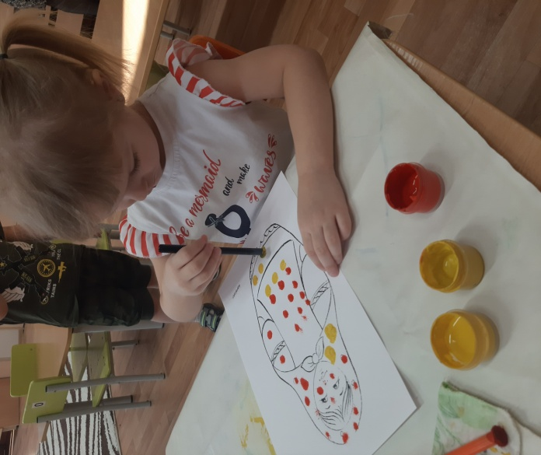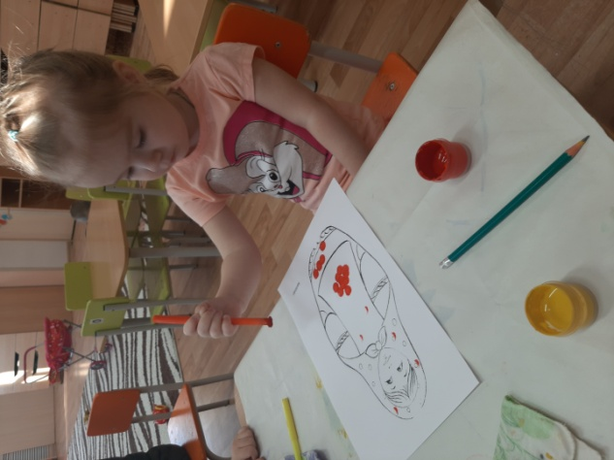

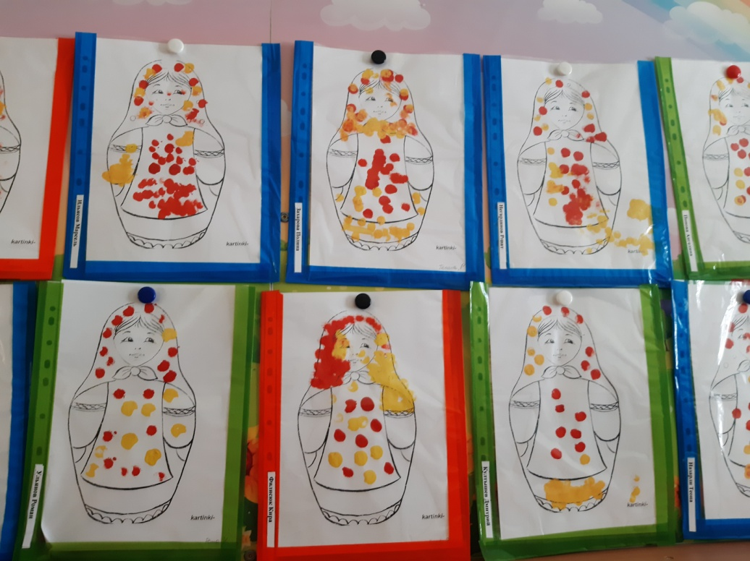
Непосредственно-образовательная деятельность по развитию речи «Русская изба!»

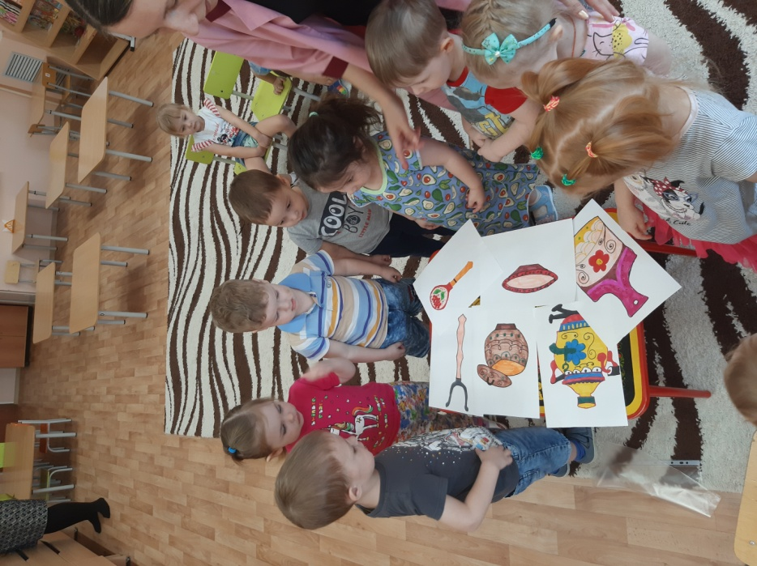
Непосредственно-образовательная деятельность по художественно-эстетическому развитию лепка «Дымковская лошадка»

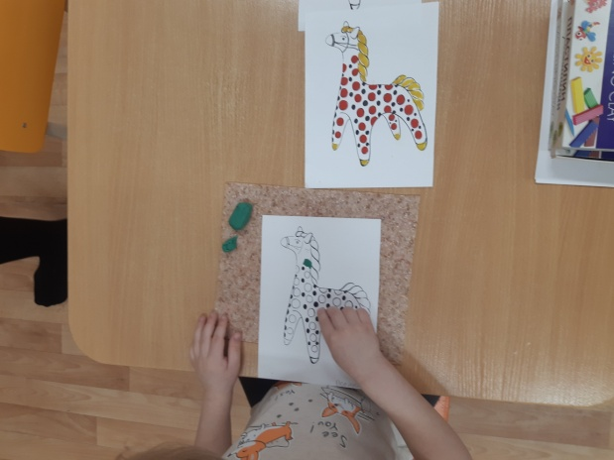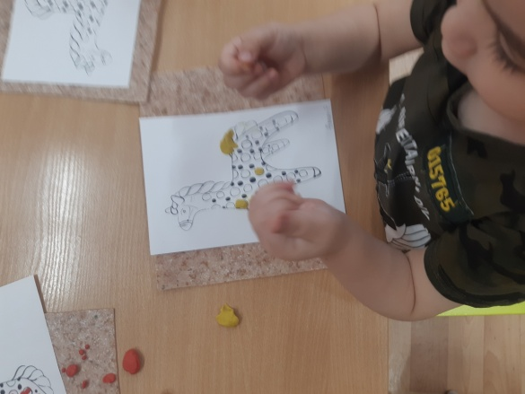
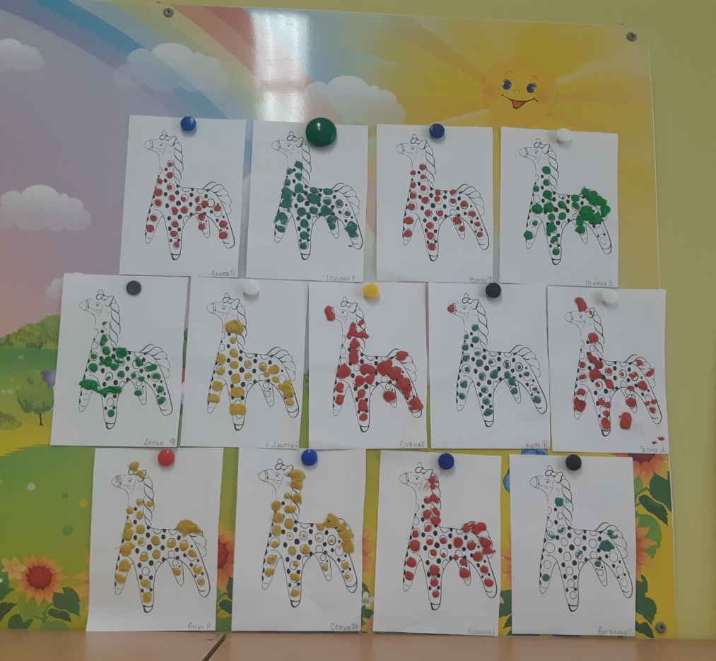
Развлечение «Широкая Масленица».

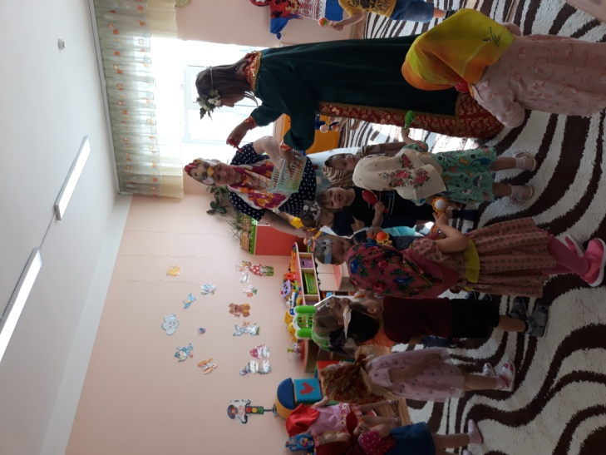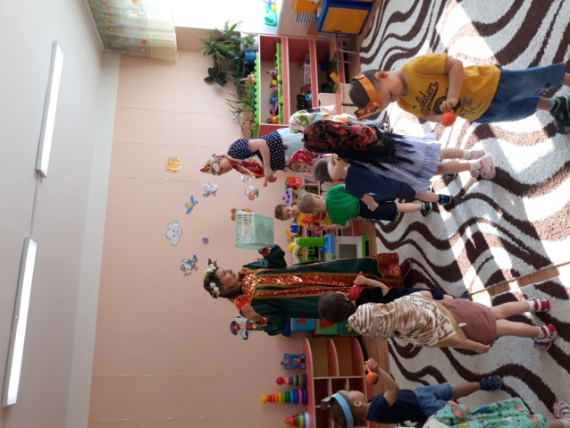

Выставка в группе «Мини - музей»

